МИНИСТЕРСТВО НАУКИ И ВЫСШЕГО ОБРАЗОВАНИЯ РОССИЙСКОЙ ФЕДЕРАЦИИ

Федеральное государственное бюджетное образовательное учреждение высшего образования

«Казанский национальный исследовательский технический университет

им. А.Н. Туполева – КАИ»

Институт компьютерных технологий и защиты информации

Отделение СПО ИКТЗИ (Колледж информационных технологий)

ЛАБОРАТОРНАЯ РАБОТА №1

по дисциплине

Разработка программных модулей

Тема: «Триггеры в WPF-приложениях»

Работу выполнил:

Студент гр.4338

Бусов В.Р.

Принял:

Преподаватель

Лоповок Е.Е.

Казань 2024

**Цель работы:**

Приобрести умения и практические навыки для работы с триггерами в WPF приложениях.

**Задание на лабораторную работу:**

Разработайте WPF-приложение с двумя многострочными текстовыми полями, кнопками «Открыть», «Очистить», «Закрыть» и выпадающим списком для задания внешнего вида текстовых полей. Задайте для текстовых полей одинаковый градиентный фон. Кнопка «Закрыть» должна быть доступна только в том случае, если в обоих текстовых полях нет текста. Задайте для кнопок различный внешний вид при наведении курсора и при нажатии на них. Внешний вид текстовых полей (тип шрифта, размер шрифта, цвет шрифта) должен меняться в зависимости от значения, выбранного в выпадающем списке

**Результат выполнения работы**

Я создал окно с градиентным фоном, который настраивает стиль для текстового поля, включая параметры шрифта, цвета текста и поведение при взаимодействии с кнопками. Для создания этого кода использовались XAML-разметка и привязка данных, что позволяет динамически изменять свойства элементов интерфейса в зависимости от состояния других элементов.

На рисунке 1 представлено получившиеся окно:

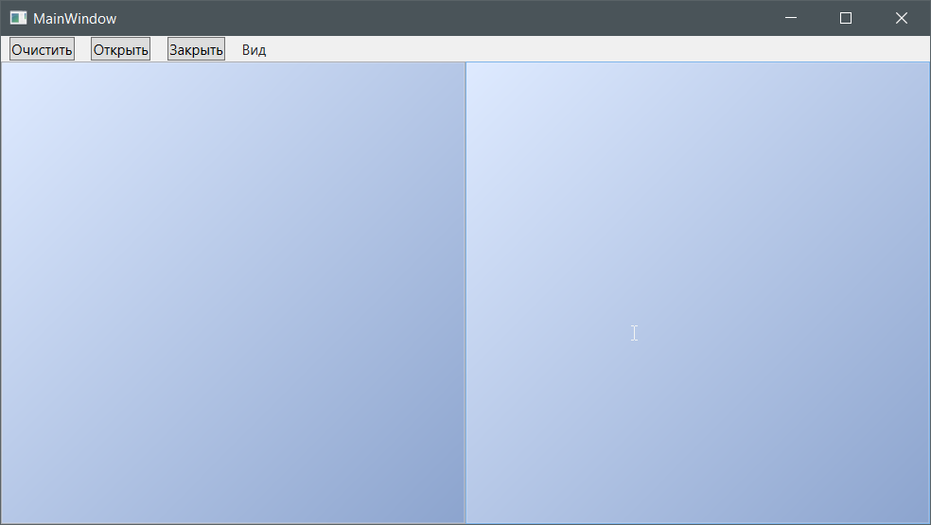

Рисунок 1

Работа кнопки закрыть (Рисунок 2):

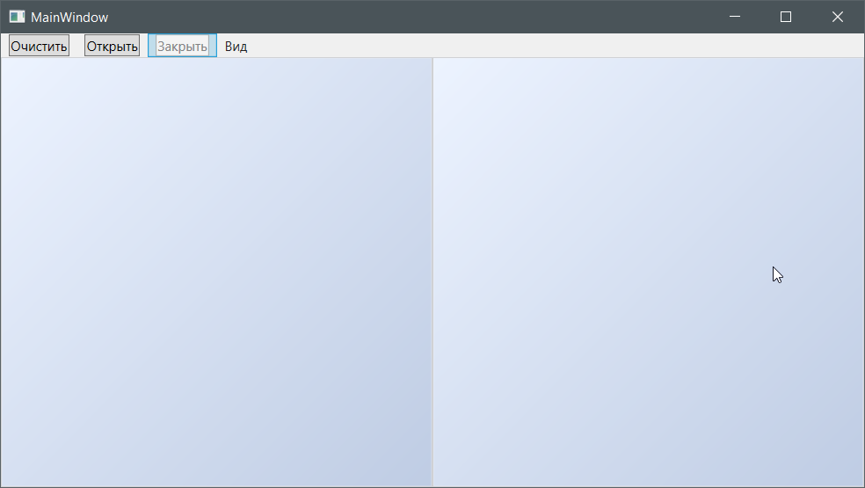

Рисунок 2

На рисунке 3 представлена работа стилей:

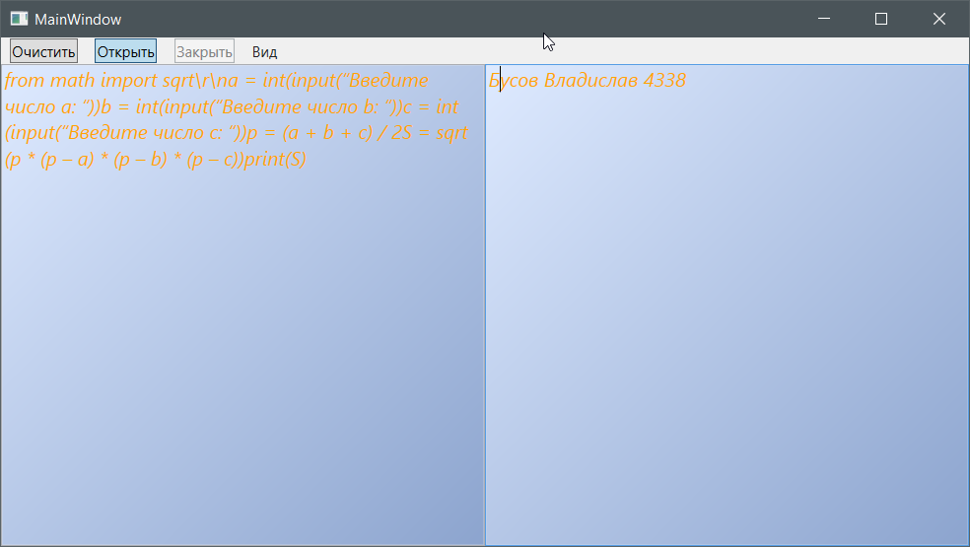

Рисунок 3

**Листинг программы**

<Window x:Class="WpfApp1.MainWindow"

xmlns="http://schemas.microsoft.com/winfx/2006/xaml/presentation"

xmlns:x="http://schemas.microsoft.com/winfx/2006/xaml"

xmlns:d="http://schemas.microsoft.com/expression/blend/2008"

xmlns:mc="http://schemas.openxmlformats.org/markup-compatibility/2006"

xmlns:local="clr-namespace:WpfApp1"

xmlns:col="clr-namespace:System.Collections;assembly=mscorlib"

xmlns:sys="clr-namespace:System;assembly=mscorlib"

mc:Ignorable="d"

Title="MainWindow" Height="450" Width="800">

<Window.Resources>

<x:Array x:Key="TextColors" Type="{x:Type SolidColorBrush}">

<SolidColorBrush Color="Red"/>

<SolidColorBrush Color="Orange"/>

<SolidColorBrush Color="Black"/>

<SolidColorBrush Color="Blue"/>

</x:Array>

<x:Array x:Key="FontStyles" Type="{x:Type FontStyle}">

<FontStyle>Normal</FontStyle>

<FontStyle>Italic</FontStyle>

<FontStyle>Oblique</FontStyle>

</x:Array>

<x:Array x:Key="FontSizes" Type="{x:Type sys:String}">

<sys:String>10</sys:String>

<sys:String>12</sys:String>

<sys:String>14</sys:String>

<sys:String>16</sys:String>

<sys:String>20</sys:String>

</x:Array>

<Style TargetType="TextBox">

<Setter Property="FontSize"

Value="{Binding ElementName=TBFontSize, Path=SelectedItem}"

/>

<Setter Property="TextWrapping"

Value="Wrap"

/>

<Setter Property="FontStyle"

Value="{Binding ElementName=TBFontStyle, Path=SelectedItem}"

/>

<Setter Property="Foreground"

Value="{Binding ElementName=TBColor, Path=SelectedItem}"

/>

<Setter Property="Background">

<Setter.Value>

<LinearGradientBrush>

<GradientStop Color="#FFDEEAFF" Offset="0"/>

<GradientStop Color="#FF8CA4CE" Offset="1"/>

</LinearGradientBrush>

</Setter.Value>

</Setter>

<Style.Triggers>

<DataTrigger Binding="{Binding ElementName=ClearBtn, Path=IsPressed}" Value="True">

<Setter Property="Text" Value=""/>

</DataTrigger>

<DataTrigger Binding="{Binding ElementName=OpenBtn, Path=IsChecked}" Value="True">

<Setter Property="IsEnabled" Value="True"/>

</DataTrigger>

<DataTrigger Binding="{Binding ElementName=CloseBtn, Path=IsChecked}" Value="True">

<Setter Property="IsEnabled" Value="False"/>

</DataTrigger>

</Style.Triggers>

</Style>

<Style TargetType="ToggleButton">

<Style.Triggers>

<Trigger Property="IsMouseOver" Value="True">

<Setter Property="Background" Value="#FFA0B3FF"/>

</Trigger>

<Trigger Property="IsPressed" Value="True">

<Setter Property="Background" Value="#FF979797"/>

</Trigger>

</Style.Triggers>

</Style>

</Window.Resources>

<DockPanel>

<Menu DockPanel.Dock="Top">

<Button x:Name="ClearBtn" Content="Очистить"/>

<ToggleButton x:Name="OpenBtn" Content="Открыть">

<ToggleButton.Style>

<Style TargetType="ToggleButton">

<Style.Triggers>

<!-- -->

</Style.Triggers>

</Style>

</ToggleButton.Style>

</ToggleButton>

<ToggleButton x:Name="CloseBtn" Content="Закрыть">

<ToggleButton.Style>

<Style TargetType="ToggleButton">

<Setter Property="IsEnabled" Value="False"/>

<Style.Triggers>

<MultiDataTrigger>

<MultiDataTrigger.Conditions>

<Condition

Binding="{Binding ElementName=TextBox1, Path=Text}"

Value=""

/>

<Condition

Binding="{Binding ElementName=TextBox2, Path=Text}"

Value=""

/>

</MultiDataTrigger.Conditions>

<MultiDataTrigger.Setters>

<Setter Property="IsEnabled" Value="True"/>

</MultiDataTrigger.Setters>

</MultiDataTrigger>

<Trigger Property="IsMouseOver" Value="True">

<Setter Property="Background" Value="#FFA0B3FF"/>

</Trigger>

<Trigger Property="IsPressed" Value="True">

<Setter Property="Background" Value="#FF979797"/>

</Trigger>

<DataTrigger Binding="{Binding ElementName=OpenBtn, Path=IsChecked}" Value="True">

<Setter Property="IsChecked" Value="False"/>

</DataTrigger>

<Trigger Property="IsChecked" Value="True">

<Setter Property="IsEnabled" Value="False"/>

</Trigger>

</Style.Triggers>

</Style>

</ToggleButton.Style>

</ToggleButton>

<MenuItem Header="Вид">

<MenuItem Header="Размер шрифта">

<Label Content="Размер шрифта" IsEnabled="False"/>

<ListBox x:Name="TBFontSize" ItemsSource="{StaticResource FontSizes}"/>

</MenuItem>

<MenuItem Header="Стиль Шрифта">

<Label Content="Стиль шрифта" IsEnabled="False"/>

<ListBox x:Name="TBFontStyle" ItemsSource="{StaticResource FontStyles}"/>

</MenuItem>

<MenuItem Header="Цвет шрифта">

<Label Content="Цвет шрифта" IsEnabled="False"/>

<ListBox x:Name="TBColor" ItemsSource="{StaticResource TextColors}" SelectedIndex="2"/>

</MenuItem>

</MenuItem>

</Menu>

<Grid DockPanel.Dock="Top">

<Grid.ColumnDefinitions>

<ColumnDefinition/>

<ColumnDefinition/>

</Grid.ColumnDefinitions>

<Grid.RowDefinitions>

<RowDefinition/>

</Grid.RowDefinitions>

<TextBox

Grid.Column="0"

x:Name="TextBox1"/>

<TextBox

Grid.Column="1"

x:Name="TextBox2"/>

</Grid>

</DockPanel>

</Window>